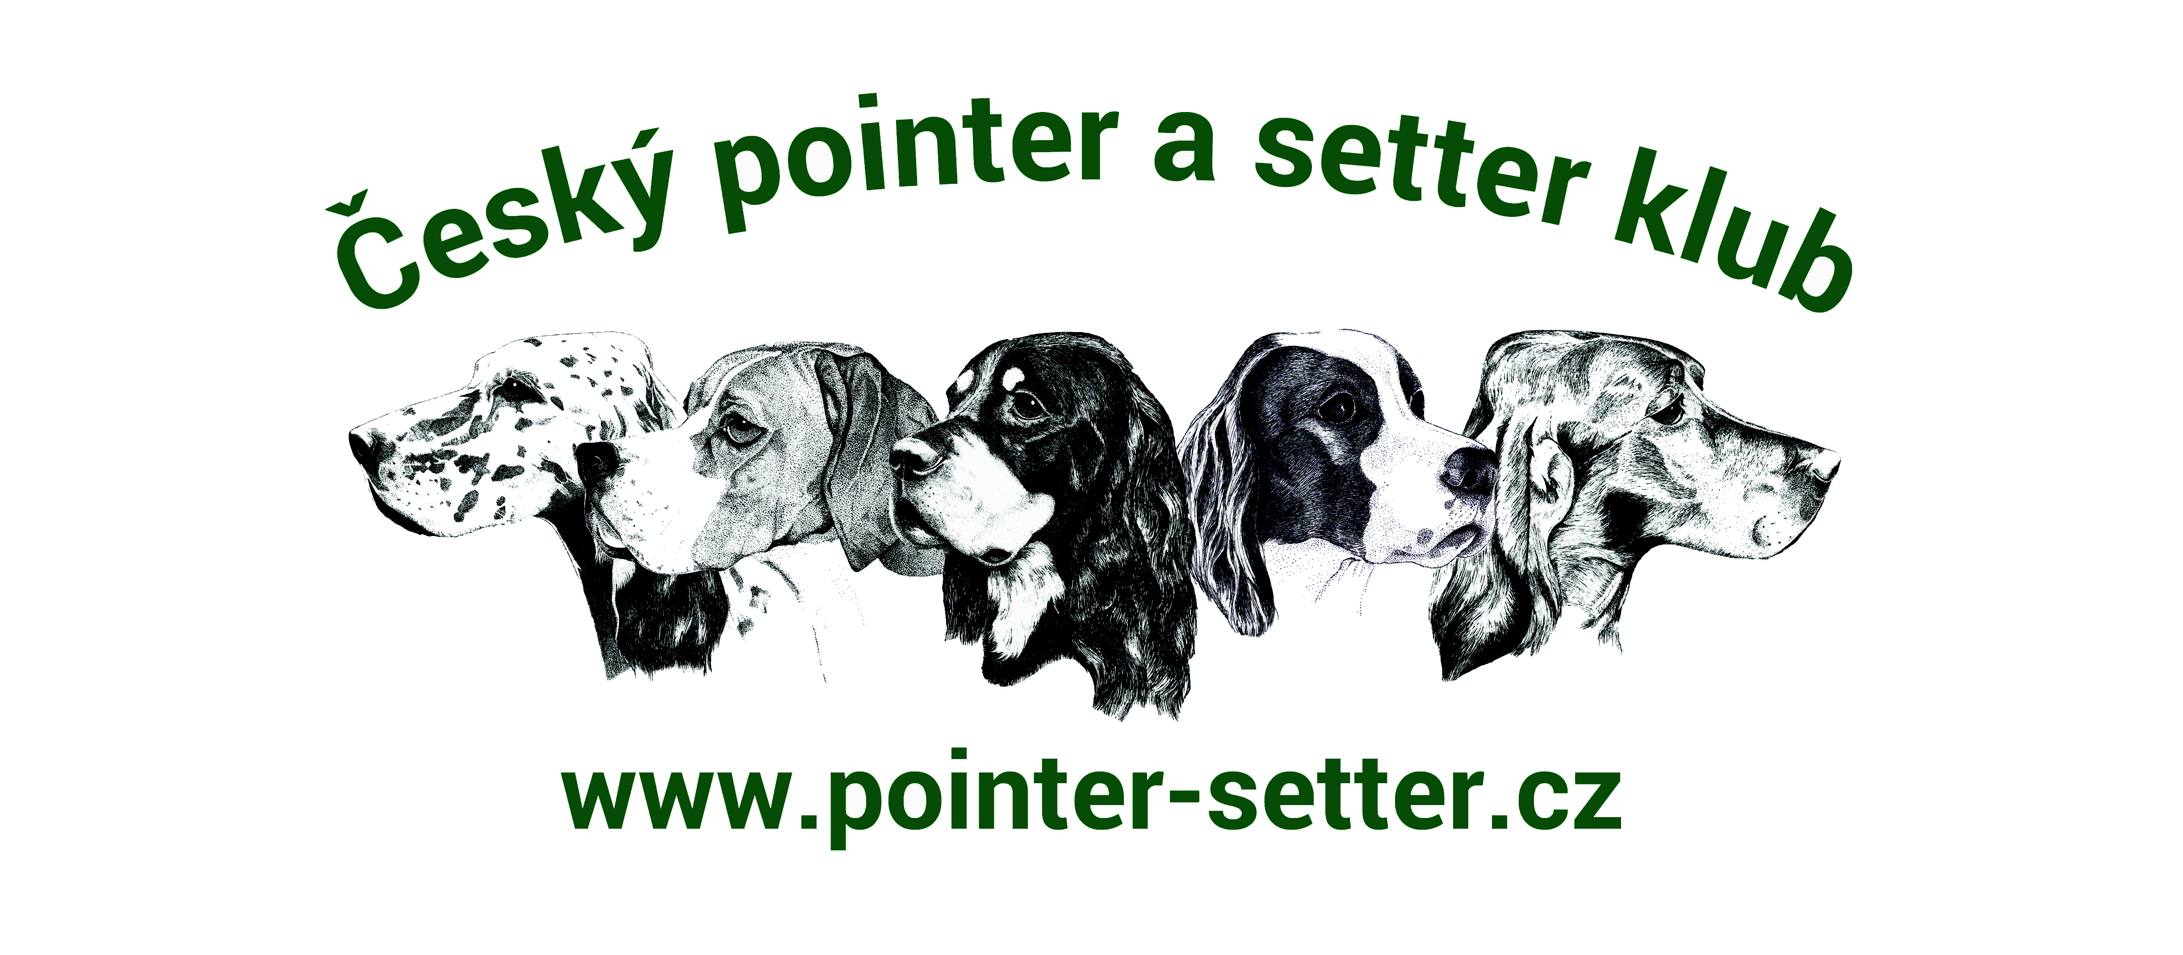
Českomoravská kynologická jednota
Lešanská 1176/2a, 141 00 Praha 4, telefon 224 948 470

Přihláška k zápisu vrhu štěňat

Plemenná kniha přiděluje čísla zápisu

Plemeno:
Chovatelská stanice:
Jméno a adresa:
Telefon: E-mail:

Datum krytí: Datum vrhu: ….. psů / ….. fen

OTEC: Číslo zápisu:

MATKA: Číslo zápisu:

Jméno štěněte | Pohlaví | Zbarvení | Číslo zápisu / tetovací číslo / čip
Potvrzuji, že jsem chovatelem výše uvedených štěňat a že všechny uvedené údaje jsou pravdivé.

K přihlášce připojuji: Doporučení ke krytí

Souhlasím se zveřejněním jména a adresy: ANO - NE

V .................................. dne .......................... Podpis chovatele ...........................................

Potvrzení o čipování

Očipováno: ...... psů / ...... fen

Datum: podpis a razítko
2. strana formuláře pro vrhy s více než 8 štěňaty *
Českomoravská kynologická jednota
Lešanská 1176/2a, 141 00 Praha 4, telefon 224 948 470

Přihláška k zápisu vrhu štěňat

Plemenná kniha přiděluje čísla zápisu

Jméno štěněte | Pohlaví | Zbarvení | Číslo zápisu / tetovací číslo / čip

*) Tuto stranu použijte pouze v případě vícečetného vrhu.

